Tanja Priller gewinnt KronplatzKing Mountainbike-Marathon

Große Freude beim RSC Wolfratshausen über Siege von Tanja Priller bei KronplatzKing, Nationalpark-Marathon, im Montafon und Platz 2 beim Ischgl Ironbike

Wolfratshausen, 4. September 2023 – Tanja Priller vom RSC Wolfratshausen setzt mit einem überragenden Platz 1 beim KronplatzKing Mountainbike-Marathon ihren Siegeszug fort. Auf der Strecke mit 64 Kilometern und 3.150 Höhenmetern fuhr sie am Samstag, 2. September 2023, in St. Vigil ihren Verfolgerinnen souverän davon und gewann das Rennen mit 4:12 Stunden. „Der KronplatzKing ist mittlerweile ein legendäres Rennen und ich freue mich sehr, dort am Start zu sein“, beschreibt Tanja Priller. „Ich mag die Strecke sehr gerne; es gibt lange, steile Anstiege und tolle Abfahrten. Ich habe versucht, direkt am ersten Anstieg ein hohes Tempo vorzugeben und meine Konkurrentinnen bereits etwas abzuhängen. Chiara Burato konnte meinem Tempo trotzdem folgen und wir sind gemeinsam in die erste Abfahrt gegangen. Hier war ich nicht ganz so schnell und hatte am Ende einen kleinen Abstand auf die Spitze. Danach kam eine eher flachere Passage, in der ich versucht habe, schnell, aber nicht am Limit zu fahren. Ich wollte mich eher etwas erholen, um am nachfolgenden langen Berg wieder alles geben zu können. Dieser Plan hat sich ausgezahlt und ich konnte Chiara wieder einholen. Oben am Kronplatz angekommen hatte ich 1 Minute Vorsprung. Die Strecke macht dann nochmal eine kleine Runde, man fährt also wieder runter und die gleichen ca. 450 Höhenmeter wieder bergauf zum Kronplatz. Im Ziel hatte ich dann sogar 7 Minuten Vorsprung und war mehr als glücklich mit meiner Leistung! Ich kann es noch immer nicht ganz glauben, dass ich solch ein großes legendäres Rennen gewinnen konnte.

Die Situation bei der Siegerehrung war auch ganz besonders. Ich konnte das erste Mal mit Sekt spritzen und wusste vorher gar nicht, ob ich die Flasche aufbekomme. Auch danach kamen viele Reporter zu mir und wollten Interviews machen oder andere Teilnehmer, die ein Foto von mir wollten. Ich kann es immer noch nicht glauben. Besonders war für mich auch, neben Leo Paez, dem Sieger der Herren, auf dem Podium zu stehen – neben einer Mountainbike-Legende!“

Erster Sieg bei UCI-CI-Mountainbike-Rennen im Montafon

Tanja Priller vom RSC Wolfratshausen gewinnt ihr erstes UCI-CI Mountainbike-Rennen im Montafon. Wegen der Länge des Montafon M³ Mountainbike-Marathons über 130 Kilometer und 4.500 Höhenmeter ist Tanja von Anfang an ihr eigenes Tempo gefahren und hat sich von niemandem beeinflussen lassen: „Ich habe dann auch ein gutes, konstantes Tempo gefunden, mit dem ich über die gesamte Renndauer gute Werte fahren konnte. Alles lief perfekt und relativ leicht, ich hatte einen richtig guten Tag. Am letzten Anstieg konnte ich zur Führenden aufschließen. Da ich wusste, dass die letzte Abfahrt sehr schwierig werden würde, habe ich versucht, am letzten Anstieg einen möglichst großen Vorsprung herauszufahren. In der Abfahrt lief es dann doch besser als erwartet und ich konnte den Sieg mit ins Ziel nehmen. Das war mein erster UCI C1 Sieg und ich habe mich riesig darüber gefreut!“

Silber beim Ischgl Ironbike

Am Vorabend des Ischgl Ironbike über 72 Kilometer und 3.400 Höhenmeter fand ein kurzer Eliminator über 1 Kilometer in Ischgl statt. Da Tanja Priller so kurze Strecken nicht so liegen und sie vor allem nichts für den Marathon riskieren wollte, ist sie nur zum Spaß mitgefahren. „Wegen des schlechten Wetters wussten wir in der Nacht vor dem Hauptrennen nicht, ob es wirklich stattfinden würde. Man fährt auf über 2.750 Meter hoch und der Wetterbericht hat starken Regen oder Schnee und auch starken Wind vorhergesagt. Am Morgen bekamen wir dann die Nachricht, dass das Rennen stattfinden wird. Es war schwer zu entscheiden, was man da anziehen soll. Zum Glück hatte ich meine Mama dabei, die mir oben auf dem Berg eine Jacke geben konnte.“

Tanja Priller hat von Anfang an versucht, vorne mitzufahren. An einem langen Anstieg konnte sie das Tempo der Siegerin nicht ganz mitgehen und musste sie ziehen lassen. Sie hat trotzdem nicht aufgegeben und weitergekämpft, obwohl es ziemlich kalt war: „Die Trails waren sehr schwer zu fahren, da sie durch den starken Regen schlammig und rutschig waren. Ich konnte dann auf den 2. Platz fahren und bin sehr glücklich darüber. Ich hätte noch vor kurzem nicht gedacht, dass ich bei so großen Rennen um den Sieg mitfahren kann. Es ist fast nicht zu glauben und ich genieße gerade sehr die Zeit bei den Rennen und auch im Training.“

Platz 1 beim Nationalpark-Marathon

Auch die Elite-Klasse des Nationalpark-Bike-Marathons am 26. August 2023 in der Schweiz konnte Tanja Priller für sich entscheiden.

Zeichen: 4.722

Informationen und Ergebnisse:
- KronplatzKing: https://www.kronplatzevents.com/de/Kronplatz-King
- M³ Montafon Mountainbike Marathon: https://www.montafon.at/m3/de
- Ischgl Ironbike: https://www.ischgl.com/de/Events/Top-Events/Ischgl-Ironbike
- Nationalpark-Marathon: https://www.bike-marathon.com/de

Keywords: RSC Wolfratshausen, Mountainbike, Radsportclub, Rennrad, Radsport, Wolfratshausen, Isartal, Radrennen, Tanja Priller, KronplatzKing, Nationalpark-Marathon, Ischgl-Ironbike, M3 Montafon, UCI

Bilder:

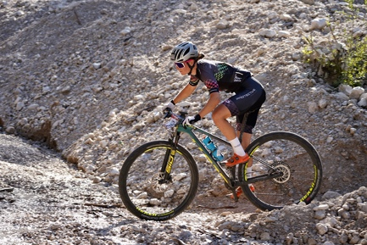 |  | Bild 1: Souveräner Vorsprung für Tanja Priller vom RSC Wolfratshausen beim KronplatzKing Mountainbike-Marathon  Bildquelle: Luca Vanzi  Download: https://ahlendorf-news.com/media/news/images/2309-rsc-wor-tanja-priller-kronplatzking-1-H.jpeg
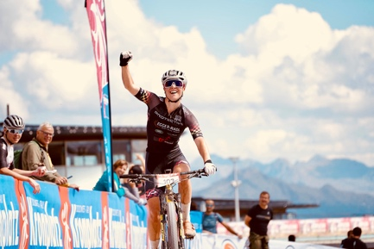 |  | Bild 2: Tanja Priller vom RSC Wolfratshausen gewinnt KronplatzKing Mountainbike-Marathon  Bildquelle: Luca Vanzi  Download: https://ahlendorf-news.com/media/news/images/2309-rsc-wor-tanja-priller-kronplatzking-2-H.jpeg
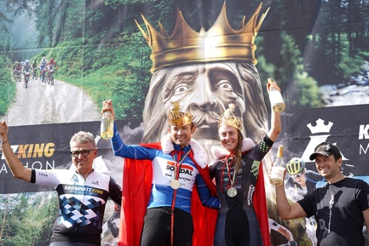 |  | Bild 3: Tanja Priller vom RSC Wolfratshausen neben Leo Paez auf dem Siegerpodest beim KronplatzKing MTB-Marathon  Bildquelle: Luca Vanzi  Download: https://ahlendorf-news.com/media/news/images/2309-rsc-wor-tanja-priller-kronplatzking-3-H.jpeg

Über den RSC Wolfratshausen e. V.
Der Rad-Sport-Club Wolfratshausen wurde 1983 als RSC Isartal Wolfratshausen von 45 Radsport-Enthusiasten gegründet. Von Anfang an standen die Veranstaltung von Radrennen und Tourenaktivitäten mit dem Rennrad (lokal und bis ins europäische Ausland) im Fokus. Im Laufe seines Bestehens hat sich der RSC Wolfratshausen zu einem der bekanntesten Radvereine Oberbayerns mit Fokus auf Rennrad und Mountainbike für jedes Alter und alle Leistungsklassen entwickelt, die allesamt eines verbindet: der Spaß am Radfahren. Weitere Informationen unter: https://rsc-wolfratshausen.de

RSC Wolfratshausen e. V.
Andreasstraße 4
82515 Wolfratshausen
Telefon: +49 8171 18871
E-Mail: info@rsc-wolfratshausen.de

Pressekontakt:
Mandy Ahlendorf
Telefon: +49 89 41109402
E-Mail: mail@ahlendorf-communication.com

